mysql主从搭建

mysql的卸载
systemctl stop mariadb #停止服务
rpm -qa|grep mariadb #查询是否安装mariadb
rpm -e mariadb-server #卸载
rpm -e mariadb
rpm -e --nodeps mariadb-libs

mysql的安装
df -h #查看内存挂载
umount /dev/cdrom #卸载
umount /dev/cdrom/media #挂载
yum install mariadb mariadb-server mariadb-devel #安装
systemctl start mariadb #启动服务
systemctl enable mariadb #设置开机自启
方式一
mysql #进入mysql
mariadb>set password for 'root'@'localhost'=password('root'); #设置root密码
方式二
/usr/bin/mysql_secure_installation #执行脚本，设置root用户密码
配置mysql
whereis mysql
cp /usr/share/mysql/my-huge.cnf /etc/my.cnf #拷贝配置文件

#windows下安装
解压
修改my.ini
修改path环境变量
mysqld install #卸载用mysqld remove
net start mysql #启动mysql服务
#mysql -uroot -p
#回车
#use mysql;
#update user set password=password("123456") where user="root";
#flush privileges;

mysql主从配置
配置mariadb主从
在新的虚拟机再安装一个mariadb
vi /etc/my.cnf
/server-id #修改server-id=1为server-id=2
## 重启从节点
systemctl restart mariadb;
mysql -uroot -p #链接mysql
## 创建用户slave并设置密码供主从同步使用 *.*表示所有权限，%为任意地址
grant replication slave on *.* to ‘slave’@’%’ identified by ‘slave’;
show master status; #查询master的状态
配置从节点(master_host为主节点ip地址，master_user为主节点授权的用户，master_password为主节点授权的用户的密码，master_log_file为主节点状态中File的值，POS为Position的值)
mysql -u root -p
CHANGE MASTER TO MASTER_HOST='192.168.1.10',MASTER_USER='slave',MASTER_PASSWORD='slave',MASTER_LOG_FILE='mysql-bin.000004',MASTER_LOG_POS=387;
## 重启从节点
systemctl restart mariadb;
##查看主从状态验证
show slave status\G;
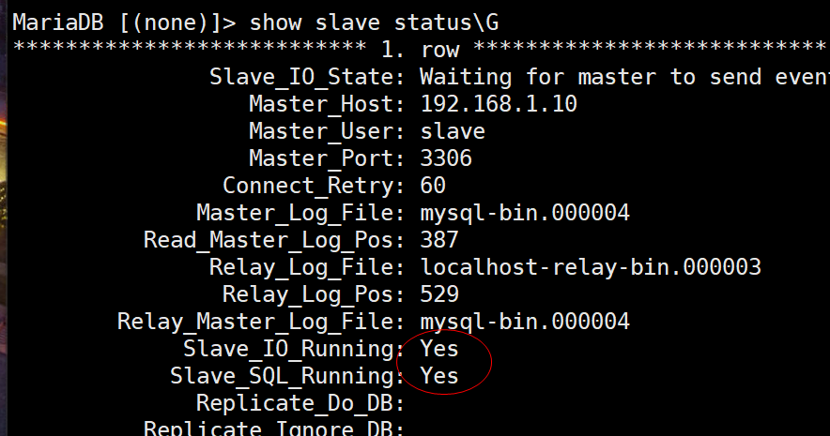

grant all privileges on *.* to ‘root’@’%’ identified by ‘root’ with grant option; #授予远程连接权限
flush privileges;

mysql -uroot -p #链接mysql
show databases; #查看所有数据库
use mysql; #使用名字为mysql的数据库

